Kochane Dzieciaczki
Pszczółki i Krasnoludki
W tym tygodniu proponuję Wam wspaniały sposób na kreatywną zabawę: „ Łamigłówki mądrej główki”. Różne rebusy, zadania i ćwiczenia pomogą wam rozwijać myślenie logiczne i trenować pamięć, dzięki czemu zdobędziecie nowe umiejętności.
Udanej zabawy!!!

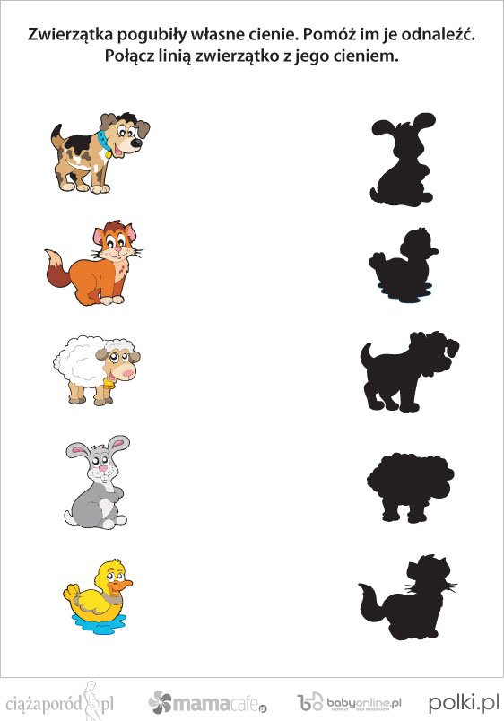

Czego potrzebują te osoby, aby móc wykonywać swoją pracę? Dopasuj rekwizyty do zawodów.

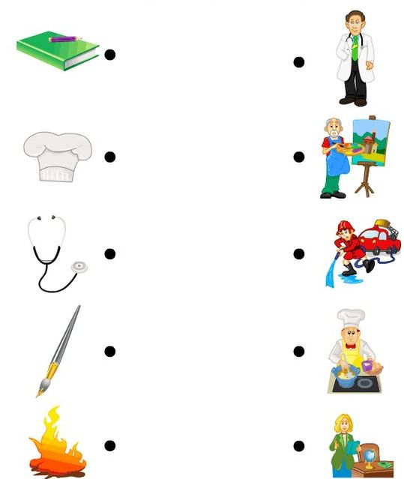

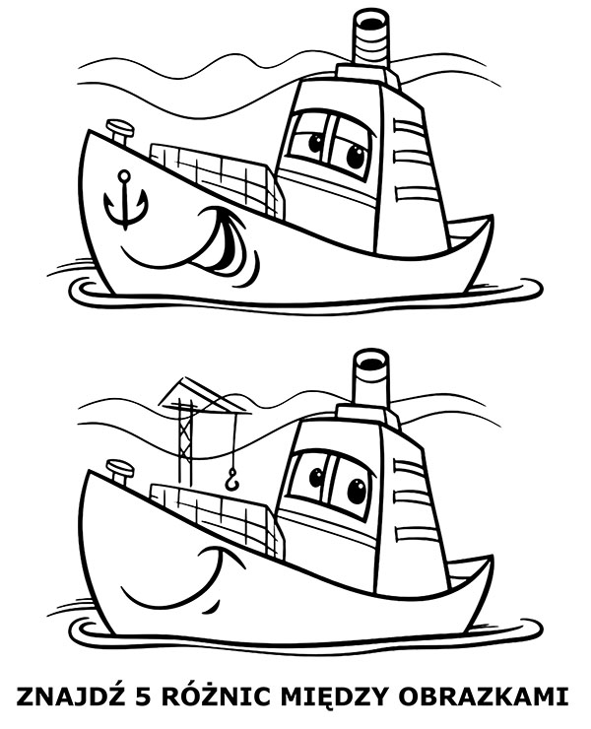

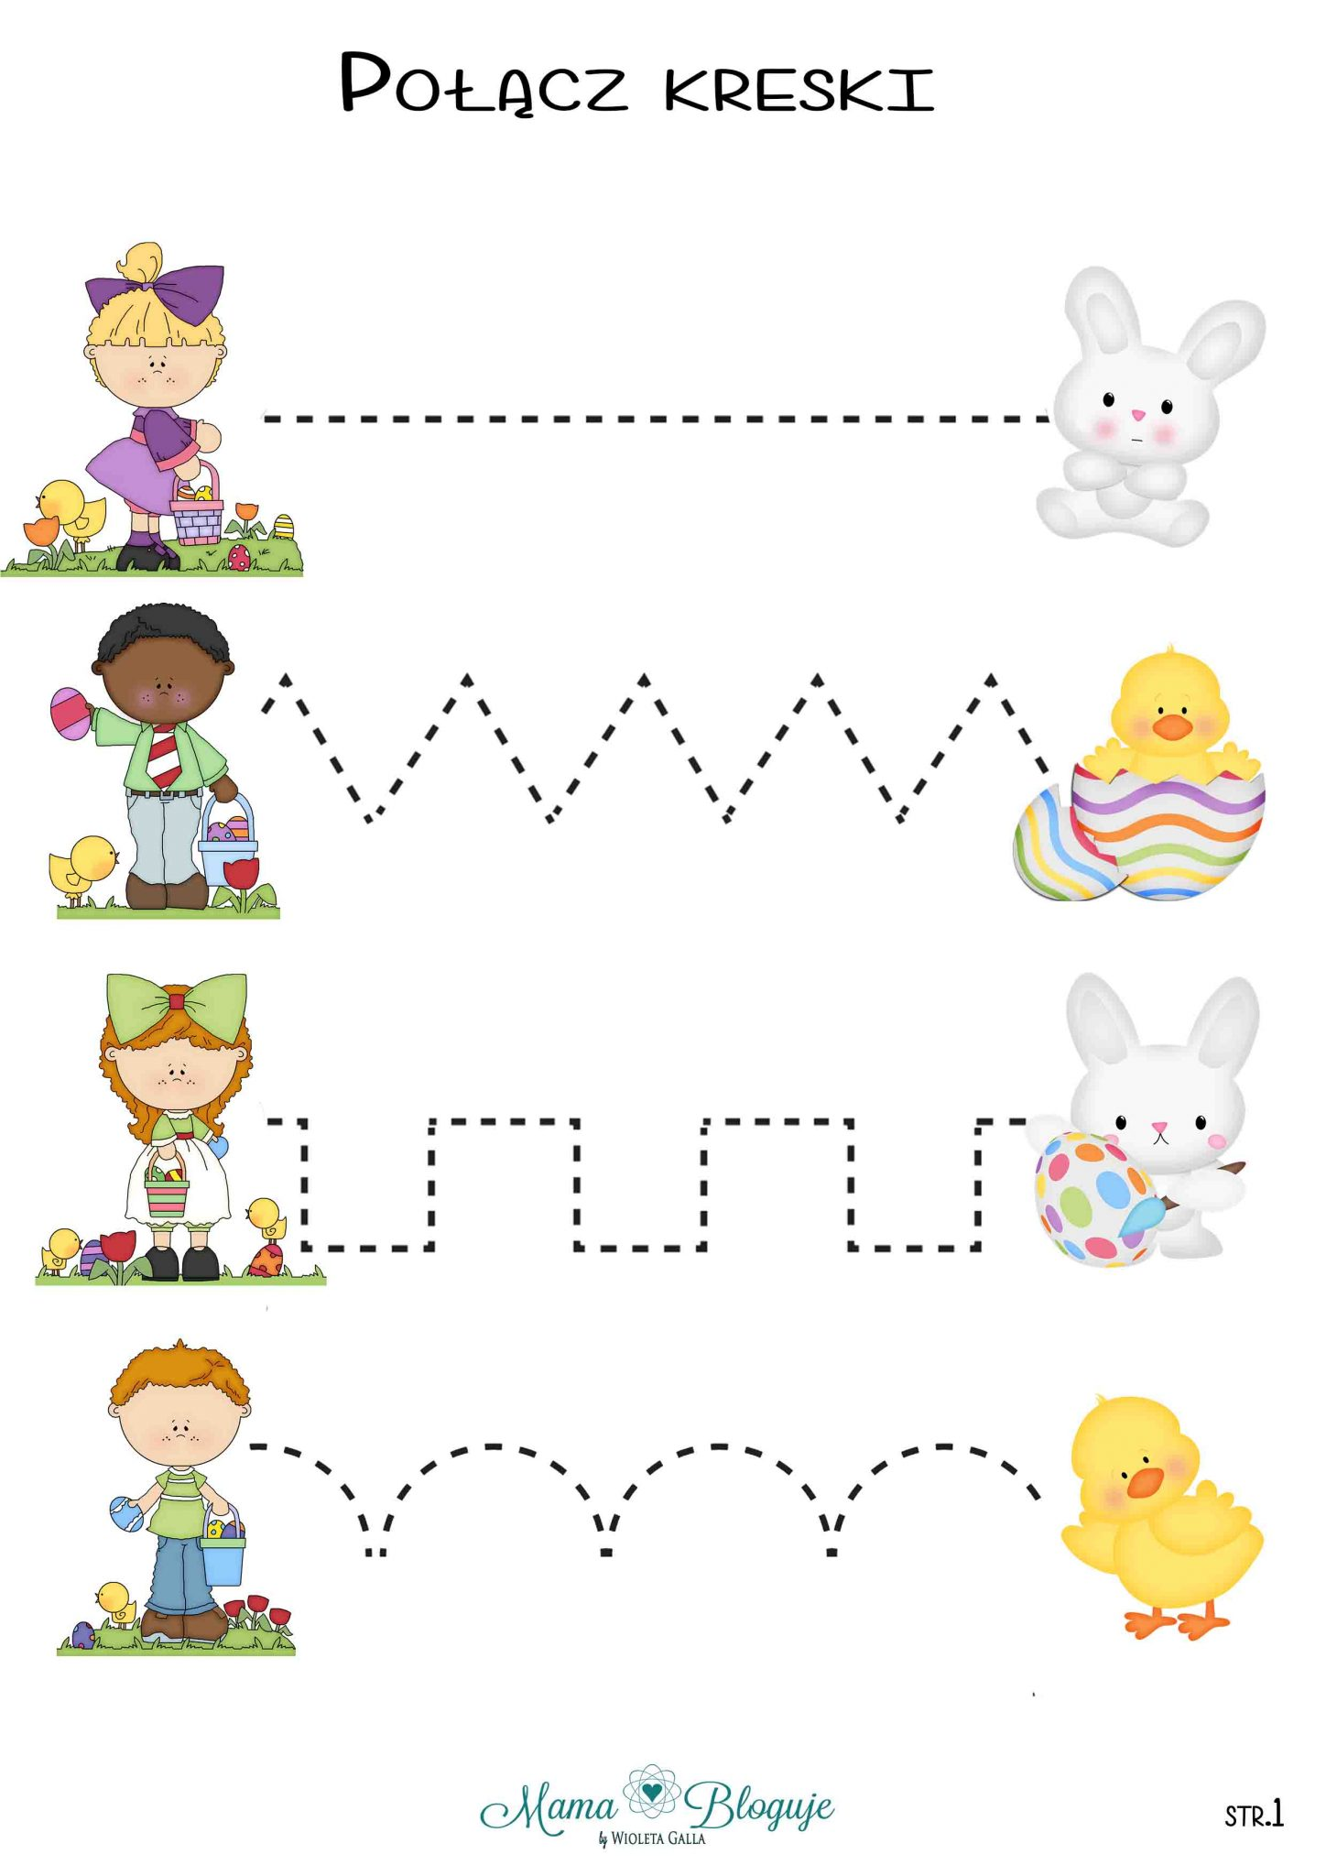
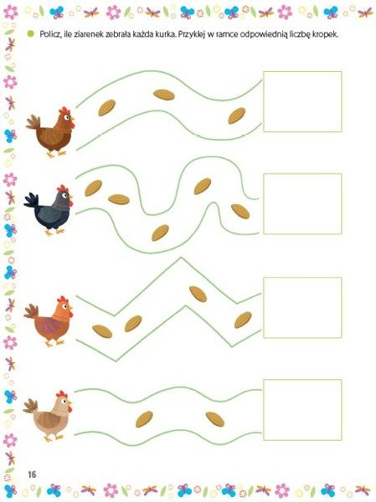

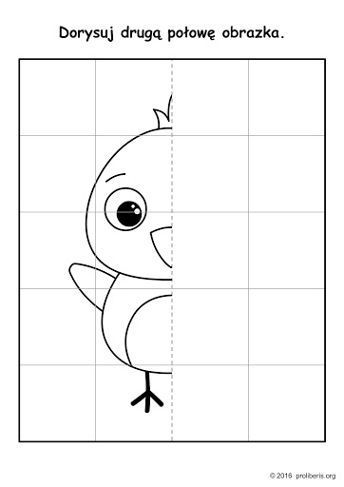

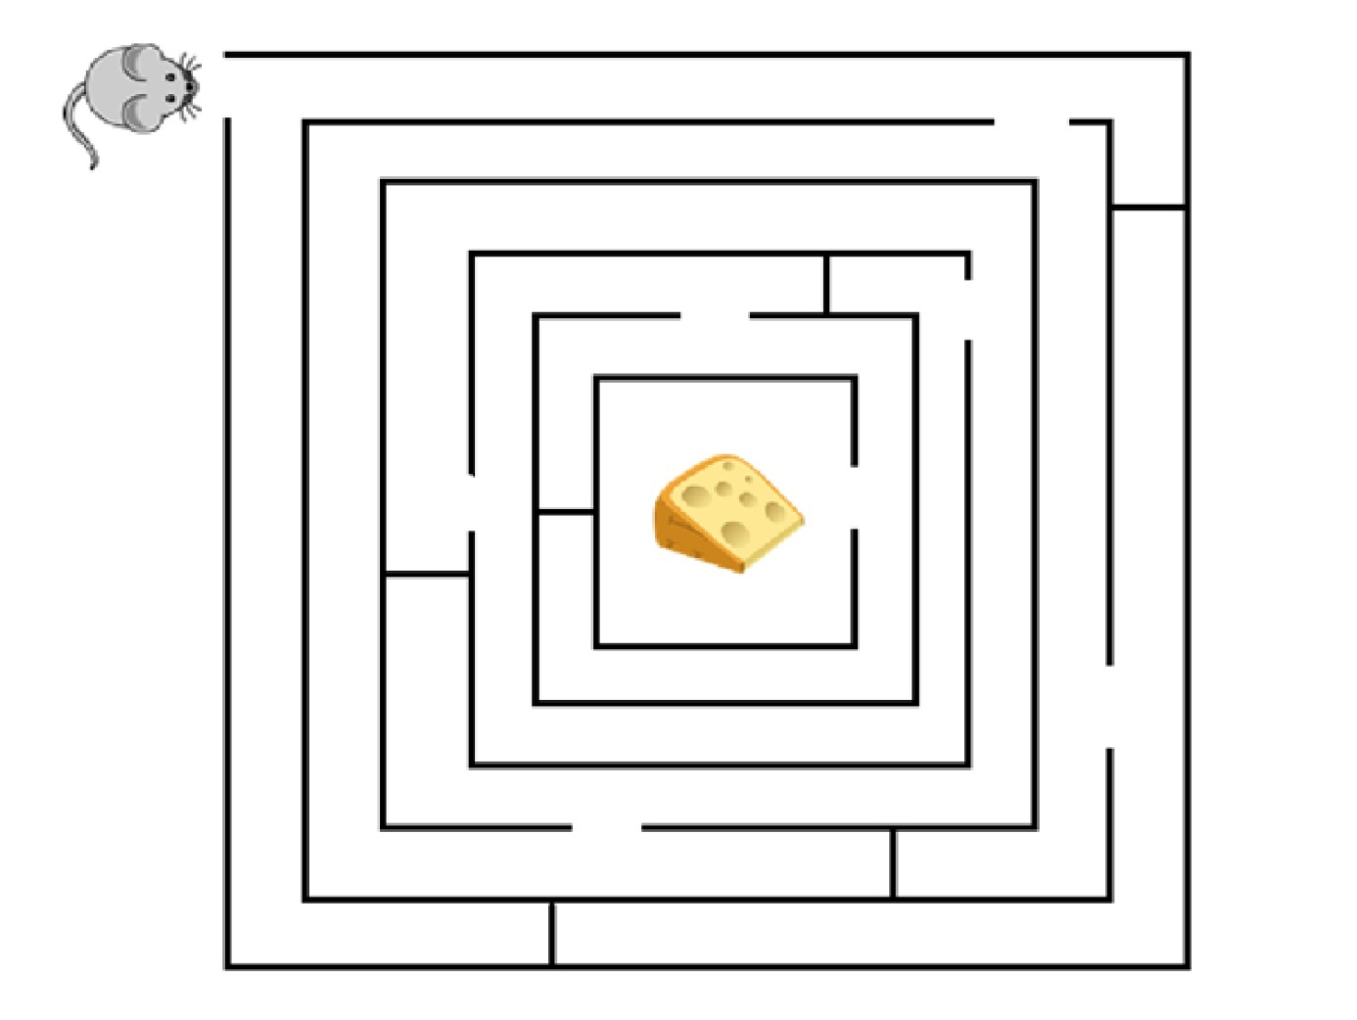
Pomóż myszce znaleźć serek.

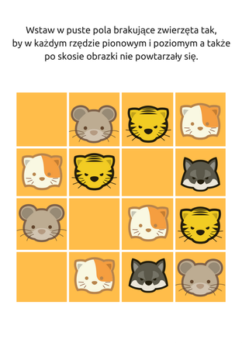
Sudoku dla dzieci

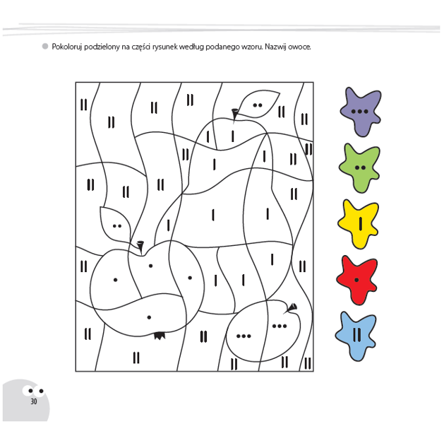

Krzyżówka dla dzieci
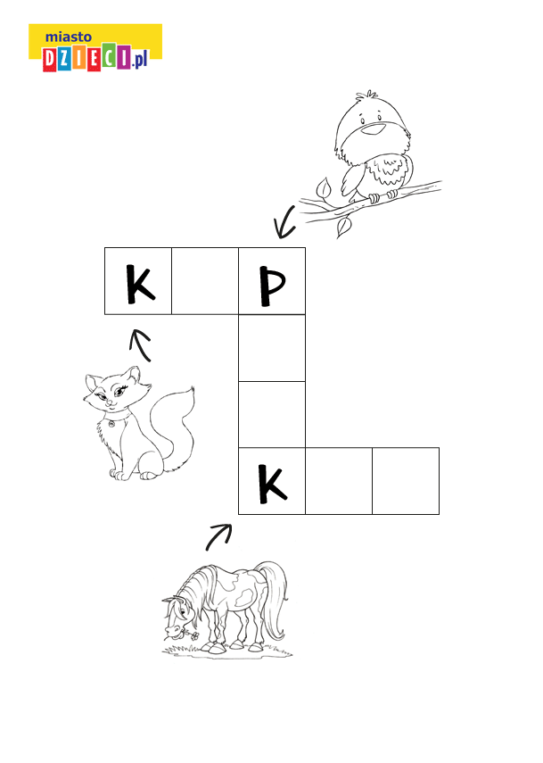

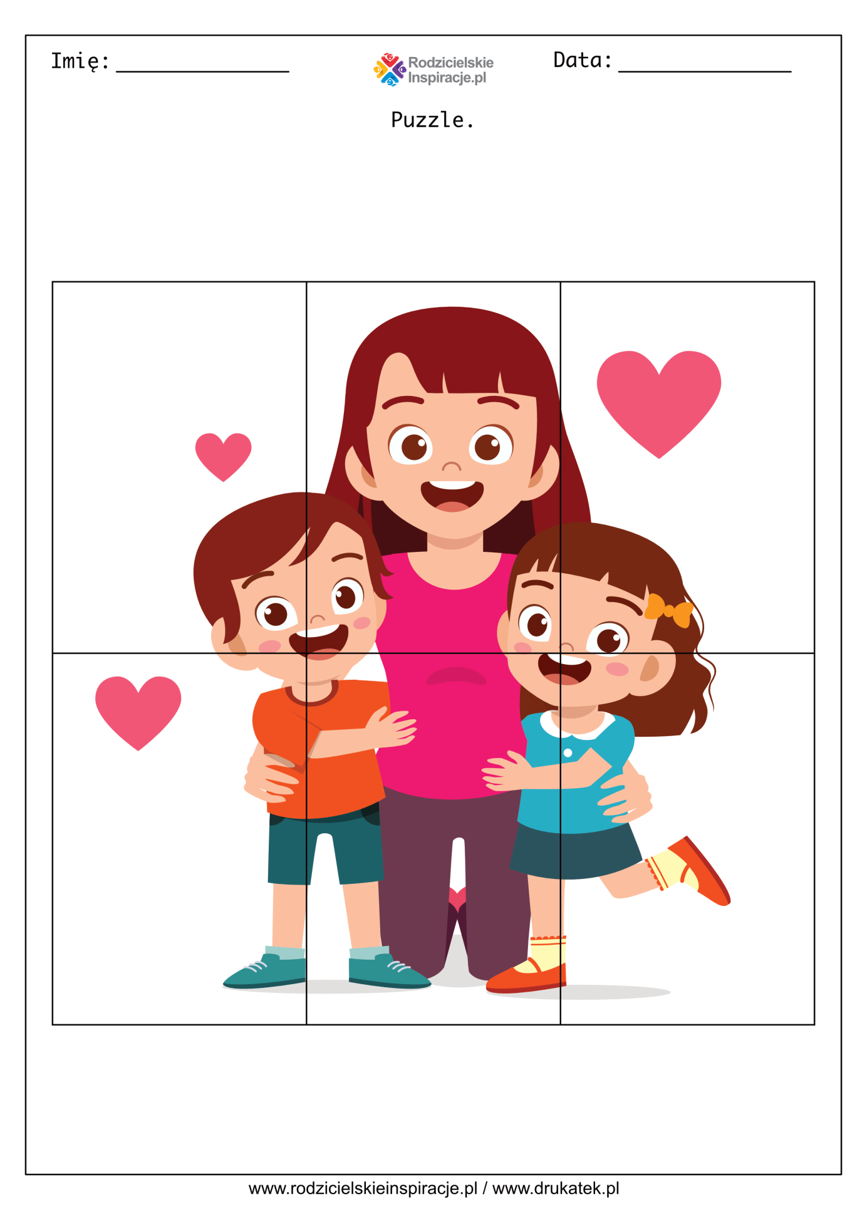
Przetnij obrazek wzdłuż linii i samodzielnie ułóż puzzle

